TAREA
VIERNES 7 DE JULIO
- ESCRIBI LA SERIE NUMÉRICA DEL 50.
_____-_____-_____-_____-_____-_____-_____-_____-_____-_____-_____-
- ORDENA DE MAYOR A MENOR:
49-51-40-56-53
…………………………………
- ESCRIBI UN ANIMAL SEGÚN LA COBERTURA CORRESPONDIENTE.
PLUMAS | ESCAMAS | PIEL DESNUDA | PELOS

- ESCRIBÍ SUS NOMBRES:
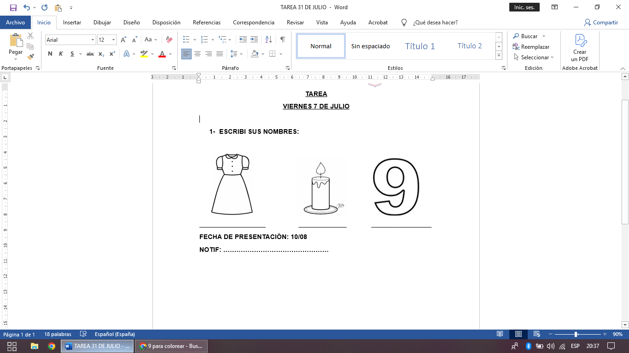
- BUSCÁ, RECORTA Y PEGA UN TRABAJO DEL CAMPO Y UN TRABAJO DE LA CIUDAD.

FECHA DE PRESENTACIÓN: 10/08
NOTIF: …………………………………………

